ÚTINAPLÓ

Készítette: Molnár Anna, Popa Vivien.

Előzmények: A vésztői Szabó Pál Általános Iskola és Alapfokú Művészeti Iskola
7. osztályos tanulói az Emberi Erőforrás Támogatáskezelő Határtalanul! pályázatának támogatásával Erdélybe utazhattak. A pályázat a tanulók és kísérőik utazására 986.000 Ft támogatást nyújtott, mely a tanulmányi kirándulás szállás és utazási költségét fedezi. A vésztői hetedikesek Erdély legszebb tájait fedezhetik fel. A pályázat címe: Mesélj nekünk Kolozsvár. A kirándulás során a gyerekek meglátogatják kolozsvárt, a Tordai-hasadékot, a Tordai sóbányát illetve Körösfőt. A Határtalanul! program célja az összetartozás, a határokon átnyúló szolidaritás erősítése. A tanulók és kísérőik lelkesen készültek a tanulmányi kirándulásra és felkészülten várták a rájuk váró csodás élményeket.

2015. május 8.

Reggel fél hétkor volt gyülekező az iskolánál. 8-án, öt kísérő tanárral elindultunk Nagyszalonta felé. Az egy órás út nagyon jó hangulatban telt el. A határnál nagyon szerencséseknek mondhattuk magunkat, ugyanis nem kellett várakozni és probléma nélkül átengedtek minket a keleti szomszédunkba, Romániába. Onnan már csak 50 kilométerre voltunk az úti célunktól.
Első állomásunk Nagyvárad volt, ahol találkoztunk az idegenvezetőnkkel Dénes András tanár úrral elsétáltunk a nagyváradi katolikus bazilikába, ahol egy érdekes előadást hallhatunk. Ezután elmentünk a nagyváradi várhoz ahol ugyancsak egy érdekes előadással készült a tanár úr. Előadás közben felmentünk a bástyára ahol izgalmas előadást hallhattunk Erdély fejedelmeiről. Megtudhattuk, hogy nem Romániában vagyunk és nem Erdélyben, hanem a Partiumban. Láthattuk képen milyen volt a vár eredetileg és elmesélte András bácsi, hogy a vár milyen szerepet töltött be a török időkben és milyen hősiesen védték a nagyváradiak a várat a törökök ellen. Azt is láthattuk, hogy a magyar kormány és a román kormány nagy erőfeszítéseket tesz, hogy a várat felújítsák. Ezután folytattuk utunkat Kolozsvár felé ahol először a szállást foglaltuk el a Bethlen Kata Diakóniai Központban. A szállásunk nagyon ízléses és szép volt mindenkinek nagyon tetszett. A szállás elfoglalása után egy városnézésre indultunk az idegenvezetőnkkel illetve osztályfőnökeinkkel. Megnéztük Mátyás király szobrát, szülőházát illetve a Szent Mihály templomot is. Megtudtuk, hogy a Szent Mihály templom Erdély második legnagyobb alapterületű temploma a brassói Fekete templom után, amely Kolozsvár főterén, a hajdani Nagypiacon áll. 76 méteres tornya (a kereszttel együtt 80 méter) a legmagasabb erdélyi templomtorony. Ezután elsétáltunk a botanikus kerthez amely káprázatos látványt nyújtott számunkra. Itt András bácsi elmondta, hogy világhírét annak köszönheti, hogy alig 14 hektáron a növényvilág több mint 10.000 növényfaját tudja bemutatni. Ha a világon található kb. 300.000 fajt vesszük alapul, ez a szám nem nagy. De ha arra gondolunk, hogy hazánkban alig 3.300 körüli a vadon élő fajok száma, akkor már - a természeti adottságok és lehetőségek arányában - ez a szám jelentős.

2015.május 9.

Reggel elindultunk a tordai sóbányába. Mindannyian nagyon izgatottak voltunk hiszen hallottuk iskolás társainktól akik már jártak erre, hogy ez a sóbánya lenyűgöző. Itt István bácsi elmondta a sóbánya történetét nagyon sok információt kaptunk tanárainktól. Megtudtuk például, hogy tordán a só kitermelése már a rómaiak idején megkezdődött, a bányászatot igazoló dokumentumok 1075-re vezethetők vissza. A ma is létező sóbánya kialakulásához vezető munkálatok 1690-ben kezdődtek. A tordai sóbányászatban történő 18. századi fellendülést az 1840-es években hanyatlás követi, de az 1850-es években a trapéz alakú tárnák megnyitásával a kitermelés újabb lendületet kap. Ez utóbbi ásási móddal nagyobb mennyiség kitermelése vált lehetővé ugyanabban a mélységben. Ekkor kezdték el a Ferenc József galéria ásását, melynek teljes hossza 917 méter. Ezzel egy időben felújították a Mária Terézia aknát, és mellette megnyitották a Gizella és Rudolf aknákat is. Egy-egy ilyen akna több százezer tonna sót biztosított több évtizeden keresztül. Visszafelé megálltunk a Tordai-hasadéknál is ami szintén szemet gyönyörködtető látványt nyújtott.
Délután, amikor visszamentünk a szállásra kiadós ebéd következett. Ebéd után elindultunk a fellegvárba. A tanáraink nagyon érdekes dolgokat meséltek közben a fellegvárról megtudtuk például, hogy a Szamos 120 m magas teraszán 1716-ban az Erdélyben berendezkedő osztrák uralom várat és bástyákat épített, mivel a terület nagyon jó stratégiai pont volt a völgy ellenőrzésére. Ekkor kapta a domb a Fellegvár nevet. Mire felértünk elfáradtunk de megérte. A látvány csodaszép volt. Szinte az egész Kolozsvárra rálátunk. Pihenés közben István bácsi elmesélte, hogy a Fellegvár főkapuja kelet felől lehetett, amelyhez ma is lépcsősor vezet. Épen maradt két emeletes kaputornya is, amelyben irodák és tiszti lakások kaptak helyet. A belső teret kaszárnyák, lőszer- és fegyverraktárak töltötték ki, amelyek az 1960-as évekig laktanyaként és börtönként szolgáltak.

A várat az 1944. július 2-i bombázás pusztította el, de három kisebb épülete és egy kapuja ma is áll. Ezek után elindultunk vissza a szállásunkra ahol egy ízletes vacsora várt az elfáradt városnézőkre.
2015. május 10

Reggel korán ébredtünk, de erre szükség is volt, mindenki fáradtnak tűnt, hisz az esti beszélgetések elhúzódtak. Elbúcsúztunk Kolozsvár gyönyörűségétől de tudtuk, hogy hamarosan körösfőre érkezünk. Már útközben a buszon Marika néni sokat mesélt nekünk Körösfő történetéről többek között elmondta, hogy Körösfő nevét a Sebes-Körös forrásáról kapta, amely a falu végén a Körös Forrása csárda mögött ered. Magyar település, híres az asszonyok varrotasairól és a férfiak fafaragásairól. A főutca egy kirakodóvásár, elsősorban a korondi porcelánokat és a székely háziipari termékeket árulják. Körösfőn az alpolgármester várt minket aki nagyon kedves és vidám volt. Először a református templomhoz sétáltunk. A templomnál megtudtuk például, hogy a templomot 1764-ben építették. Itt őriznek 1660-tól egy felbecsülhetetlen értékű török szőnyeget, melyet II. Rákóczi György hagyott itt, hálája jeléül a harc mezején szerzett sebeinek ápolásáért. A templom után lesétáltunk megnéztük az iskolát illetve megálltunk Vasvári Pál emlékkopjafájánál a templom közelében. Megtudtuk, hogy Vasvári Pál forradalmár volt, az 1848-as márciusi ifjak egyik vezéralakja. A fiatal szabadságharcos és forradalmár Kossuth Lajos parancsára szállt harcba az általa szervezett Rákóczi Szabad Csapat őrnagyaként. Vasvári Pál Kalotaszeg határában a Gyalui-havasokban esett el 1849. július 6-án, amikor csapatával védte a környékbeli magyar falvakat a betörő román seregektől.
Lassan indulni kezdtünk elbúcsúztunk Körösfő szépségégétől és folytattuk utunkat Nagyvárad felé. Útközben megálltunk és megnéztük az élesdi víztározót is. Körülbelül 2 órás utazás után megérkeztünk Nagyváradra és egyenesen a központ felé indultunk. Sétálni indultunk a Fekete Sas palota környékén. A Fekete Sas palotát, a hajdani Fekete Sas Szállót 1907 és 1909 között építették, a Sas Fogadó helyén. Az épületegyüttes három utcára nyíló kijáratát egy üvegfedelű passzázs köti össze. Erdély egyik legszebb szecessziós épülete. A fekete sast ábrázoló színes ólmozott ablaküveg, amely a város szimbóluma lett, a Neumann nagyváradi műhelyben készült. Érdekes látványosság volt számunkra. István bácsitól megtudtuk, hogy a Sas Palota ad otthont a magyar bábszínháznak Nagyváradon. A séta közben bekapcsolódhattunk a város életébe, s láthattuk az itt élők mindennapjait, elfoglaltságaikat, szórakozási lehetőségeiket.
A Városházával szemben található a Szent László templom, aminek ajtaján 6 érdekes metszetet fedeztünk fel. Az egyik metszet László leányának, Priszkának az
elrablását ábrázolta. Ez számunkra külön érdekesség volt, hiszen a legenda szülővárosunkhoz, Vésztőhöz kötődik. A történet szerint a kun vezér elrabolta Priszkát, s lovára ültetve vágtatott vele Vésztő-Mágorig, ahol azonban a mocsaras vidék megnehezítette a ló vágtáját, s nem bírta el a dupla terhet. A vezér ekkor ledobta lováról a királylányt, akit csak a mágori szerzetesek könyörületessége mentett meg a biztos haláltól. Később László maga jött el a gyermekéért, s cserébe uradalmat ajándékozott a mágori monostor számára.
A Zsinagógát sajnos csak kívülről tudtuk megtekinteni, mert épp felújítás alatt áll.
Szacsvay Imre 1848-ban jegyző volt Nagyváradon. A szólás szerint a bűne csak „egy tollvonás” volt tudtuk meg István bácsitól. Ez az egyetlen tollvonás a Függetlenségi Nyilatkozat aláírása volt, Almássy Pál és Perényi Zsigmond társaságában. Lórántffy Zsuzsanna szobra csak néhány lépésre található innen. Erdély nagyasszonya sokat tett az emberekért a török időkben: gondoskodott az ételükről, a sebesültekről és a menekülőkről is. Itt kicsit kedvezett István bácsi a lányoknak: rövid divatbeszámolót tartott nekünk a korabeli divatról. Meglepődve hallgattuk, hogy a ruhának milyen fontos szerepe volt: mindent fednie kellett, a hölgyek bőre nem kerülhetett közszemlére. A főkötő, a kötény, a kiegészítők sem a díszességet szolgálták, hanem az alak és a szépség elleplezését.
A séta további részében megtekintettük a Rimanóczy palotát, amely szintén felújítás alatt áll. Innen elsétáltunk Ady Endre kedvenc kávézójához, amely az egykori Emke kávéház. Irodalmi pletykát is megtudtunk, ami nincs benne a tankönyvekben, mégis érdekes adalék a diákok számára. Ady nagy szegénységben élt, gyakran élelemre is alig futotta, de a napi kávéhoz ragaszkodott ebben a kávéházban. Ilyenkor persze gyakran megesett, hogy polgárasszonyok meglátták a költőt, beszédbe elegyedtek vele, s meghívták ebédre, uzsonnára. Ezekből a meghívásokból gyakran szerelmi kapcsolatok alakultak ki, s ez is hozzájárult a magyar irodalom egyik legviharosabb szerelmi történetéhez, Léda és Ady vitatott kapcsolatához.
Ezután az Ady múzeumba látogattunk el. Itt még közelebb kerültünk nagy költőnk mindennapjaihoz. Láttuk az íróasztalát, használati tárgyait, s a kávéházból ide hozott és kiállított asztalát, székét és kedvenc csészéjét. Beleolvastunk a korabeli újságok egyikébe, felismertük jellegzetes kalapját a fogason. Bár szívesen merültünk volna még jobban el Ady és Nagyvárad életébe, tovább kellett indulnunk, várt minket a Szent László múzeum és a Kanonok sor.
A Szent László múzeumban István bácsi egy csodálatos és érdekes előadást tartott számunkra, melyet mindenki nagy élvezettel és érdeklődéssel hallgatott végig. A kiállítás során megismerkedhettünk a korabeli királyi eszközökkel, ereklyékkel, még Szent László magyar királyunk koronája is a kiállítási tárgyak között szerepelt. A múzeum után elsétáltunk a Kanonok sorhoz, amiről megtudhattuk, hogy az egész egy barokk emléképület, ami Franz Anton Hillebrandt és Forgách Pál tervei alapján készült. 253 méter hosszú folyosó, 56 pillérből áll, és 10 épületet köt össze.
Délutánra járt az idő, s éreztük, hogy el kell indulnunk haza. Szívesen maradtunk volna még, nagyon érdekes volt megismerni a régi Magyarország egy kis részét, és még boldogan maradtunk volna. Nagyon örültünk, hogy elfogadtuk ezt a lehetőséget, mert egy nagyon szép, élményekben gazdag kirándulásban lehetett részünk.

2015. május 8.

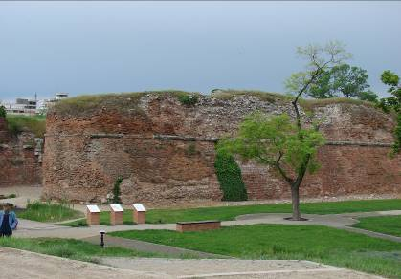
Nagyváradi vár
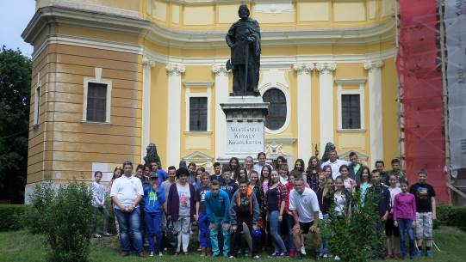
Szent László király szobránál
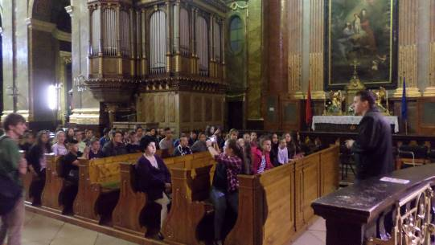
A nagyváradi római katolikus székesegyház

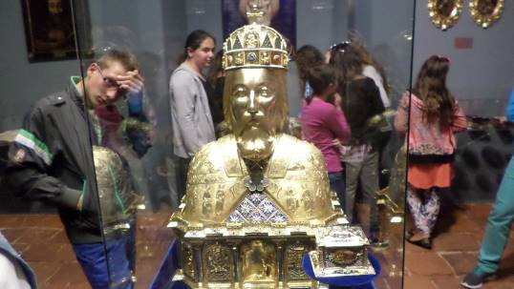
Szent László hermája

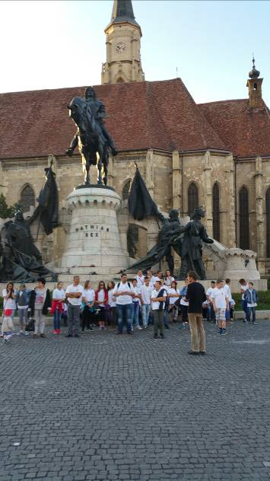
Kolozsvár Mátyás király szobra

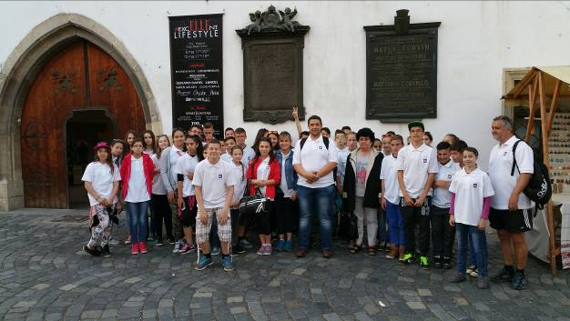
Mátyás király szülőháza
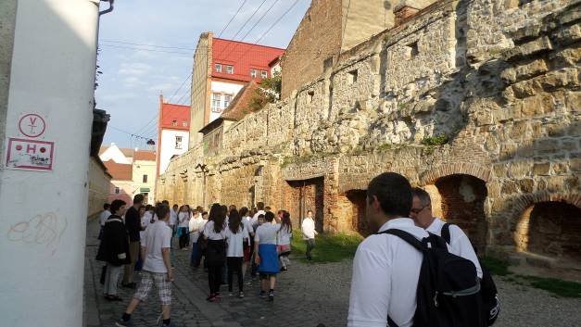
A történelmi várfal

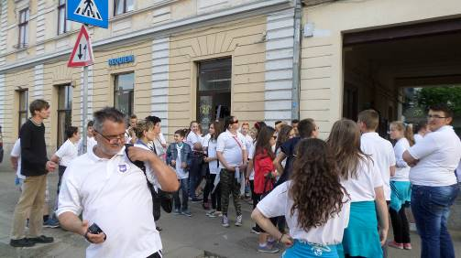
Petőfőfi Sándor és neje szálláshelye 1 .
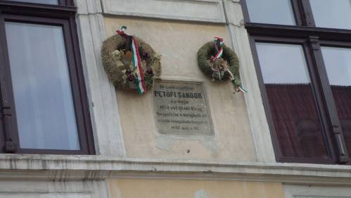
Petőfőfi Sándor és neje szálláshelye 2 .
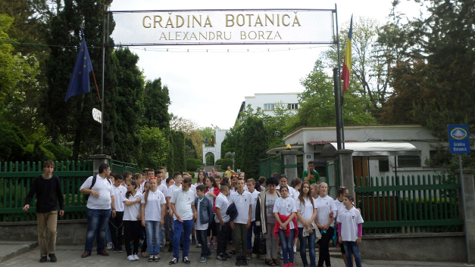
Botanikus kert.

2015. május 9.
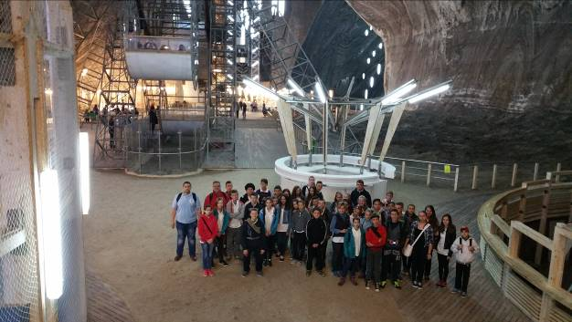
Tordai sóbánya

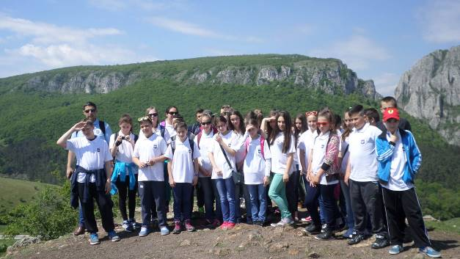
Tordai-hasadék
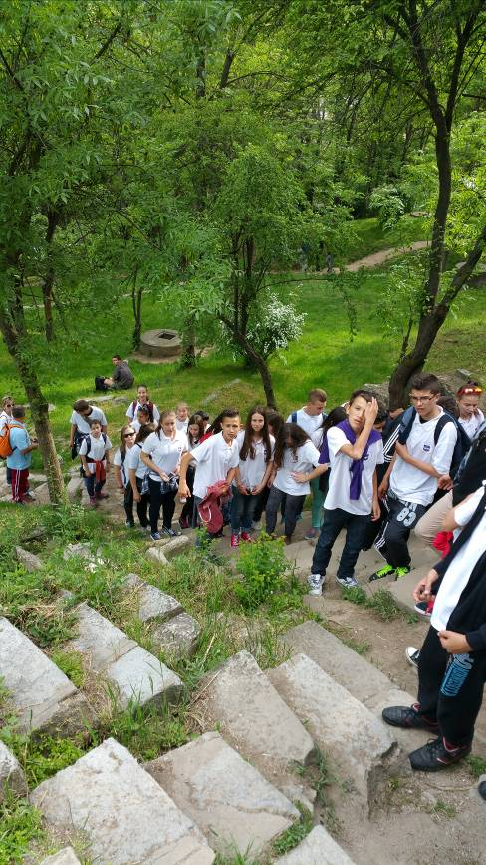
Utón a fellegvár felé

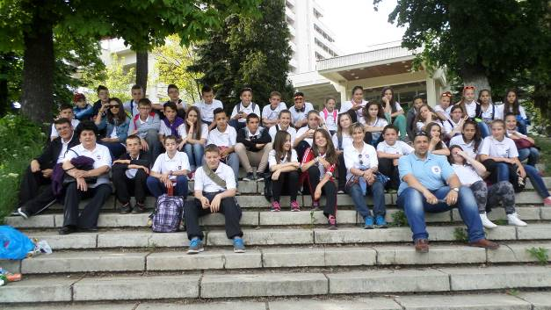
Fellegvár.

2015. május 10.

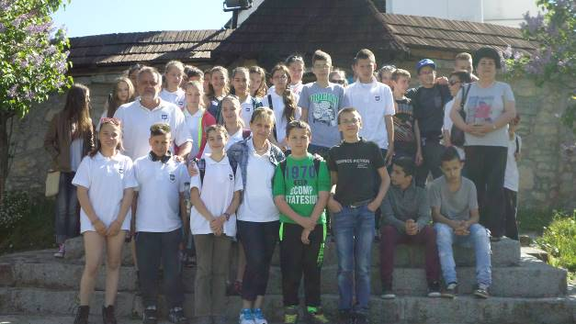
Körösfő református templom bejárata
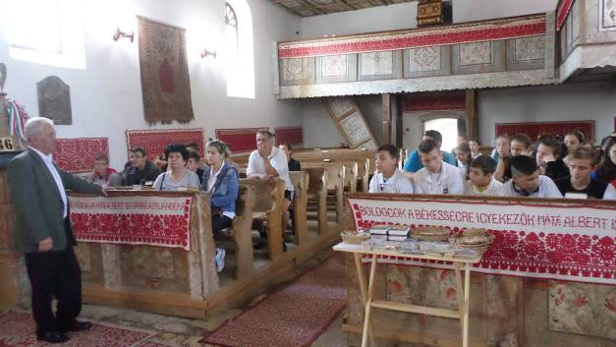
Előadás a templom történetéről

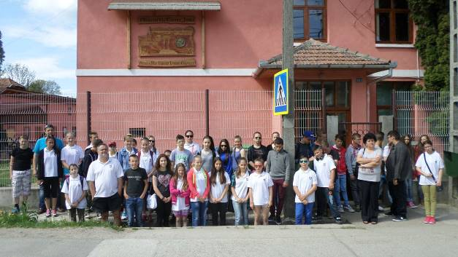
Körösfői Általános Iskola
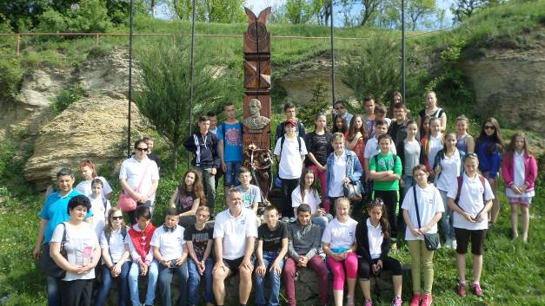
Vasvári Pál emlékkopjafájánál.

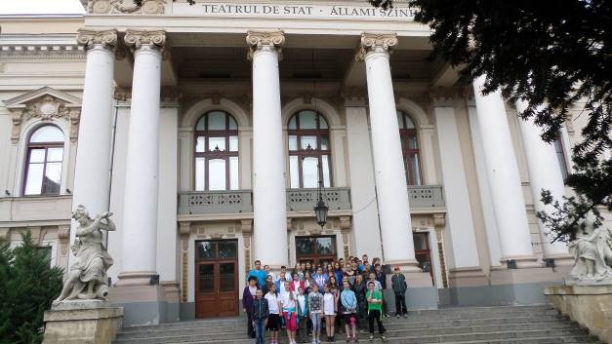
Nagyvárad állami színház
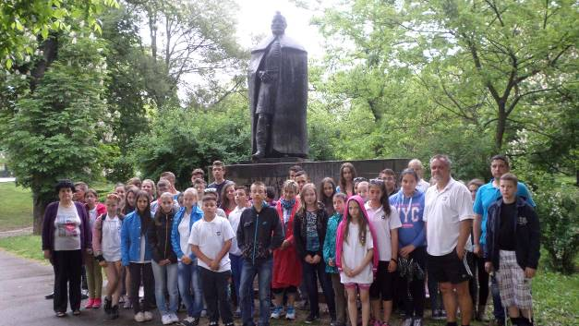
Bethlen Gábor szobránál

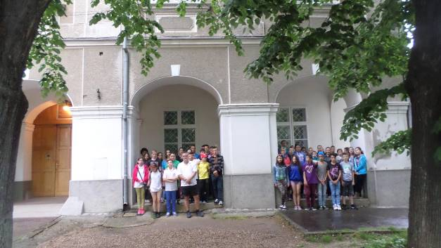
Kanonok Sor
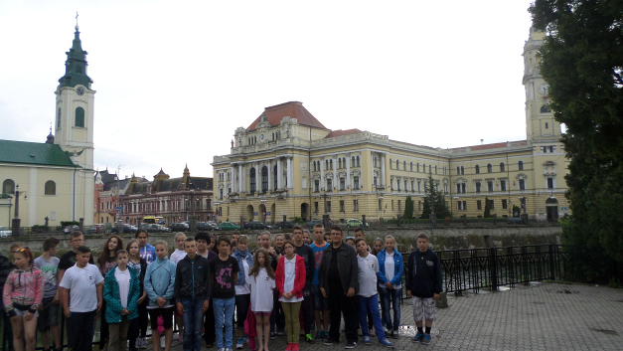
Nagyvárad központja

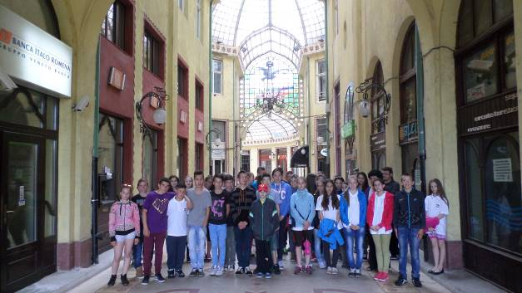
Sas palota
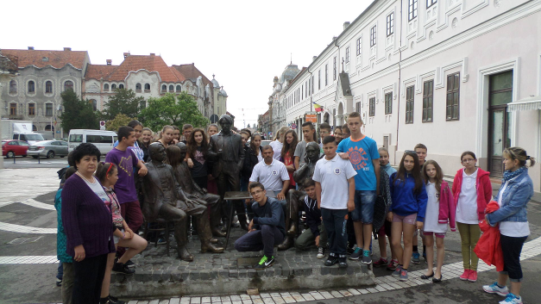
Ady Endre Gimnázium előtti szoboregyüttes. Balról jobbra: Ady Endre, Juhász Gyula, Dutka Ákos, Emőd Tamás.

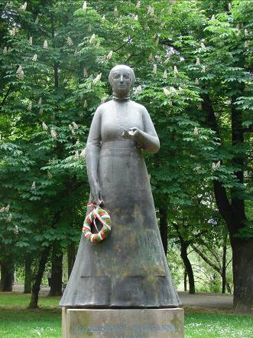
Lorántffy Zsuzsanna szobor

